**DATOS DEL PROYECTO:**

|  |  |  |  |
| --- | --- | --- | --- |
| **NOMBRE DEL PROYECTO** | **EVALUACION DE INSTRUCTORES** | | |
| **INTEGRANTES DEL PROYECTO:** | **DANIEL DIAZ**  **JULIAN NIÑO**  **KEVIN CASTAÑEDA** | | |
| **NOMBRE DEL LÍDER DEL PROYECTO:** | | **Fernando Galindo** |

# Descripción de Actores

**1. APRENDIZ**

**2. INSTRUCTOR**

**3. ADMINISTRADOR**

# APRENDIZ

|  |  |  |
| --- | --- | --- |
| Actor | Aprendiz | Identificador: 1 |
| Descripción | están comprometidos con evaluar la calidad de la enseñanza proporcionada por los instructores. | |
| Características | * Estudiantes activos en programas de formación. * Interés en proporcionar retroalimentación sobre la calidad de la enseñanza. * Usuarios del sistema de evaluación de instructores. | |
| Relación | Los aprendices tienen una relación directa con los instructores, ya que son los destinatarios directos de la enseñanza impartida por ellos. Además, están relacionados con el sistema de evaluación de instructores, ya que son usuarios activos de este sistema, proporcionando retroalimentación sobre la calidad de la enseñanza recibida. | |
| Referencias | Participación en casos de uso como "Evaluar Instructor".  Involucrados en diagramas de secuencia relacionados con la evaluación de la calidad de la enseñanza.  Interactúan con otros actores como "Instructor" y "Administrador" en el proceso de evaluación y mejora continua de la enseñanza. | |

|  |  |  |
| --- | --- | --- |
| **Atributos** | | |
| **Nombre** | **Descripción** | **Tipo** |
| Documento | Documento de identificación del aprendiz. | String |
| TipoDoc | Tipo del documento del aprendiz | String |
| Ficha | Número de ficha del aprendiz. | String |
| Nombres | Nombre del aprendiz. | String |
| Apellidos | Apellidos del aprendiz. | String |

# INSTRUCTOR

|  |  |  |
| --- | --- | --- |
| Actor | Instructor | Identificador: 2 |
| Descripción | Acciones que el instructor puede realizar la gestión de su información personal y su perfil | |
| Características | El instructor puede actualizar su información personal | |
| Relación | Con los aprendices y el administrador | |
| Referencias | Participa en la Evaluación de Instructores por parte de los Aprendices. | |

|  |  |  |
| --- | --- | --- |
| **Atributos** | | |
| **Nombre** | **Descripción** | **Tipo** |
| Documento | Documento de identificación del instructor | String |
| Ficha | Números de las fichas en las que se encuentra el instructor | String |
| Nombres | Nombre del instructor | String |
| Apellidos | Apellidos del instructor | String |
| perfil | Descripción del perfil profesional del instructor | string |

# ADMINISTRADOR

|  |  |  |
| --- | --- | --- |
| Actor | Administrador | Identificador: 3 |
| Descripción | Es el super usuario con privilegios elevados, tiene la capacidad de gestionar y supervisar todo lo relacionado con la evaluación de los instructores | |
| Características | * Privilegios * Capacidad de gestión * Acceso a información confidencial * Responsabilidad de mantenimiento del sistema | |
| Relación | Tiene relación con los instructores para revisar sus resultados | |
| Referencias | * Base de datos * Datos de evaluación de instructores: información detallada sobre las evaluaciones realizadas por los aprendices incluyendo respuestas de preguntas y comentarios proporcionados * Historial de evaluaciones | |

|  |  |  |
| --- | --- | --- |
| **Atributos** | | |
| **Nombre** | **Descripción** | **Tipo** |
| hash | Identificador único para mantener la seguridad de los datos | String |
| nombre | Nombre del administrador que este gestionando el proceso en dicho momento | String |
| regional | La región geográfica a la que pertenece dicho administrador | String |
| Centro de formación | El centro que formación al que están asociados los demás actores | String |

# Especificación de Casos de Uso

# BIENVENIDA/INGRESAR HASH

|  |  |  |
| --- | --- | --- |
| Caso de Uso | Bienvenida/Ingresar Hash | **Identificador:** 1 |
| Actores | todos | |
| Tipo | primario | |
| Referencias | Está relacionado con todos los casos de uso porque es la primera pantalla del sistema | |
| Precondición | El usuario debe estar registrado en la plataforma o por lo menos haber iniciado sesión | |
| Postcondición | * El usuario recibe una bienvenida al ingresar al sistema * Dependiendo el rol el usuario puede desbloquear contenido especifico al ingresar hash valido | |
| Descripción | El hash puede ser utilizado para autenticar al usuario y proporcionar acceso a diferentes funcionalidades dentro del sistema | |
| Resumen | Tiene un nivel alto de uso porque es el primer ingreso a la aplicación | |

# Curso Normal

|  |  |  |
| --- | --- | --- |
| **Nro.** | **Ejecutor** | **Paso o Actividad** |
| 1 | aprendiz | El actor (aprendiz) se identifica con su número de documento para poder entrar al sistema   * Dentro del sistema observa su información y las funcionalidades básicas que tiene el aprendiz |
| 2 | instructor |  |
| 3 | administración | * Accede al sistema con sus propios permisos * Puede ingresar un hash con funciones administrativas avanzadas o contenido confidencial |

# PAGINA PREGUNTAS

|  |  |  |
| --- | --- | --- |
| Caso de Uso | Página de preguntas | **Identificador:** 2 |
| Actores | aprendiz | |
| Tipo | primario | |
| Referencias | * Crear preguntas * Editar preguntas * Eliminar preguntas | |
| Precondición | * Los aprendices deben tener acceso al sistema y contar con un usuario valido * debe haber por lo menos un instructor registrado con su ficha para poder seleccionar y evaluar | |
| Postcondición | Después de completar la evaluación se registra el desempeño del instructor | |
| Descripción | Permite a los aprendices evaluar el desempeño de los instructores a través de una serie de preguntas especificas | |
| Resumen | La página de preguntas permite a los aprendices evaluar a los instructores | |

# Curso Normal

|  |  |  |
| --- | --- | --- |
| **Nro.** | **Ejecutor** | **Paso o Actividad** |
| 1 | El aprendiz | Accede a la página preguntas |
| 2 | El sistema | Muestra las preguntas específicas para evaluar al instructor |
| 3 | El aprendiz | Responde a las preguntas |
| 4 | El sistema | Registra las respuestas del aprendiz |
| 5 | El aprendiz | Completa la evaluación |
| 6 | El sistema | Guarda los resultados de la evaluación |

# PAGINA DE ADMINISTRACION

|  |  |  |
| --- | --- | --- |
| Caso de Uso | Página de administración | **Identificador:** 3 |
| Actores | administrador | |
| Tipo | primario | |
| Referencias | * Crear preguntas de evaluación * Asignar evaluaciones * Ver resultados de evaluación | |
| Precondición | * El administrador debe tener acceso al sistema como usuario valido * Debe existir instructores registrados en el sistema | |
| Postcondición | Permite al administrador gestionar las evaluaciones de instructores y ver los resultados | |
| Descripción | Proporciona la capacidad de crear preguntas de evaluación, asignar las evaluaciones y visualizar las evaluaciones realizadas | |
| Resumen | Permite gestionar las evaluaciones de instructores | |

# Curso Normal

|  |  |  |
| --- | --- | --- |
| **Nro.** | **Ejecutor** | **Paso o Actividad** |
| 1 | El administrador | Accede a la página de administración |
| 2 | El sistema | Autentica al administrador y verifica sus permisos |
| 3 | El administrador | Visualiza las opciones disponibles |
| 4 | El administrador | Selecciona la opción de crear preguntas |
| 5 | El sistema | Muestra un formulario para que el administrador pueda ingresar las preguntas |
| 6 | El administrador | Selecciona la opción de ver los resultados de las evaluaciones |
| 7 | El sistema | Muestra los resultados de las evaluaciones realizadas por los aprendices para cada instructor |

# PAGINA DE COORDINACION

|  |  |  |
| --- | --- | --- |
| Caso de Uso | Pagina coordinación | **Identificador:** 4 |
| Actores | Coordinador (puede ser el administrador o un usuario designado) | |
| Tipo | primario | |
| Referencias | * Verificar disponibilidad de instructores * Revisar el progreso de las evaluaciones | |
| Precondición | * Debe existir evaluaciones programadas en el sistema o poder programar * Deben existir instructores registrados en el sistema | |
| Postcondición | Permite al coordinador de evaluacion asignar instructores a evaluaciones programadas y monitorear el progreso de las evaluaciones | |
| Descripción | Proporciona al coordinador verificar la disponibilidad de instructores | |
| Resumen | El coordinador, ya sea el administrador del sistema o un usuario designado, puede acceder a la página de coordinación para realizar varias tareas relacionadas con la gestión de instructores y evaluaciones | |

# Curso Normal

|  |  |  |
| --- | --- | --- |
| **Nro.** | **Ejecutor** | **Paso o Actividad** |
| 1 | El coordinador | Accede a la pagina de coordinacion |
| 2 | El sistema | Autentica al coordinador y verifica sus permisos |
| 3 | El coordinador | Verifica la disponibilidad de intructores para las evaluaciones programadas |
| 4 | El coordinador | Monitorea el progreso de las evaluaciones en curso |
| 5 | El sistema | Muestra el estado de avance de las evaluaciones |
| 6 | El coordinador | Revisa el progreso y puede tomar acciones segun sea necesario |

# MOSTRAR INSTRUCTORES

|  |  |  |
| --- | --- | --- |
| Caso de Uso | Mostrar instructores | **Identificador:** 5 |
| Actores | aprendiz | |
| Tipo | primario | |
| Referencias | Casos de uso relacionados:   * Pagina de evaluacion -> pagina de agradecimiento final. | |
| Precondición | Deben existir instructores registrados en el sistema | |
| Postcondición | Los aprendices pueden ver la lista de instructores disponibles para evaluar | |
| Descripción | Permite alos aprendices visualizar la lista de los instructores disponibles para realizar la evaluacion | |
| Resumen | Eligen a que instructor evaluar | |

# Curso Normal

|  |  |  |
| --- | --- | --- |
| **Nro.** | **Ejecutor** | **Paso o Actividad** |
| 1 | El aprendiz | Accede a la funcionalidad de mostrar instructores desde la pagina de evaluacion |
| 2 | El sistema | Carga la lista de instructores disponibles para la ficha asignada al aprendiz |
| 3 | El aprendiz | Visualiza la lista de instructores |
| 4 | El aprendiz | Seleciona un instructor para evaluar |
| 5 | El sistema | Registra la selecion del instructor por parte del aprendiz |
| 6 | El aprendiz | Procede con el proceso de evaluacion o finaliza la actividad |
| 7 | El sistema | Redirige al aprendiz a la pagina de agradecimiento |

# SUBIR FOTO DE INSTRUCTOR

|  |  |  |
| --- | --- | --- |
| Caso de Uso | Subir foto de instructor | **Identificador:** 6 |
| Actores | instructor | |
| Tipo | primario | |
| Referencias | Casos de uso relacionados:   * pagina de agradecimiento final. | |
| Precondición | El instructor debe estar registrado en el sistema | |
| Postcondición | La foto del instructor queda asociada a su perfil en el sistema | |
| Descripción | Permite que los instructores suban una foto que sera mostrada junto a su perfil en el sistema | |
| Resumen | Los instructores pueden su foto personal | |

# Curso Normal

|  |  |  |
| --- | --- | --- |
| **Nro.** | **Ejecutor** | **Paso o Actividad** |
| 1 | El instructor | Accede a la funcionalidad subir foto de instructor |
| 2 | El sistema | Muestra la opcion para subir una foto |
| 3 | El instructor | Selecciona la opcion para cargar una imagen desde su dispositivo |
| 4 | El sistema | Permite al instructor seleccionar la imgen deseada |
| 5 | El instructor | Seleciona la imagen y confirma la carga |
| 6 | El sistema | Procesa la imagen y la sube al sistema |
| 7 | El sistema | Asocia la imagen cargada al perfil del instructor |
| 8 | El sistema | Confirma la carga exitosa de la foto |
| 9 | El instructor | Finaliza la actividad |
| 10 | El sistema | Redirige al instructor a ka pagina de agradecimiento |

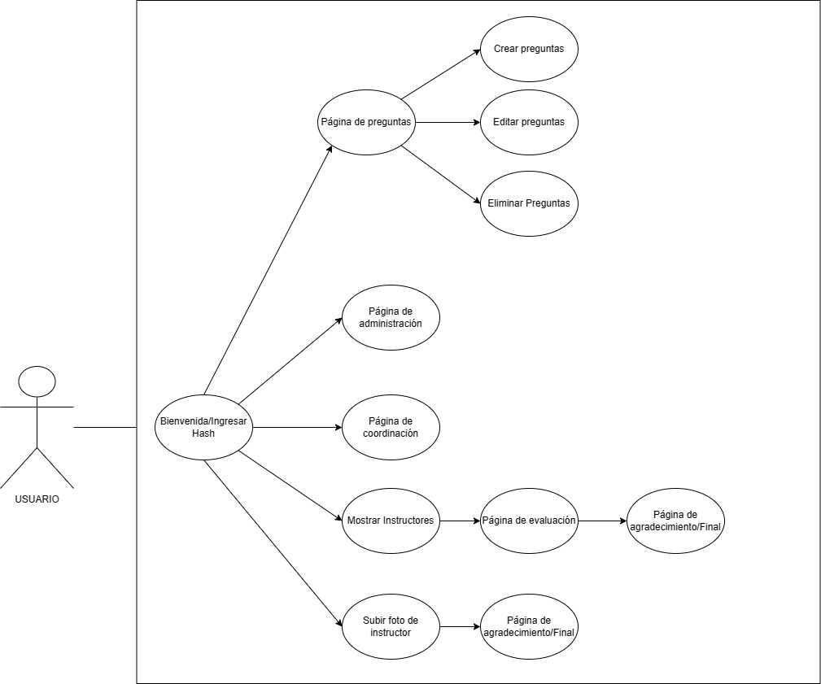

**PUNTAJE TOTAL OBTENIDO: ________________** **APROBÓ: SI ( ) NO** **( ) PRESENTA PDM: SI ( ) NO ( )**

_________________________________  
 **VoBo FIRMA DEL LÍDER DEL PROYECTO**